河南科技大学毕业设计（论文）审阅表（设计类）
（指导教师填表）

学院：软件学院 专业班级：软工2126 学生姓名： 李佳霖
课题名称 | 基于Docker容器的农产品溯源管理系统
评审项目 | 具 体 要 求 | 分 值 | 评 分
能力水平 | 查阅文献广泛，运用恰当；综合运用所学知识，发现和独立、主动解决实际问题；设计或实验方案正确；计算机应用能力、动手能力强；翻译准确、流畅；开题报告符合要求。 | 30
设计质量 | 概念清楚，内容正确，结构严谨，语言流畅；表格、插图清晰正确；图纸绘制规范正确；成果有学术价值或实用价值；栏目齐全合理，SI制的使用、格式符合规范。 | 50
工作量 与态度 | 工作量饱满，按期圆满完成规定的任务；认真努力，遵守纪律，工作作风严谨务实，协作能力强。 | 20
创 见 性 |  | 有
 |  | 得分
指导教师评语：

该同学在毕业设计过程中工作踏实，态度端正，查阅资料较广泛，开题报告符合要求，能综合运用所学知识，主动解决实际问题，动手能力强，有一定的个人见解。
该同学的论文《基于Docker容器的农产品溯源管理系统》，完成了任务书所规定的研究任务。论文详细介绍开发系统所用的开发工具、相关技术，对系统需求、系统设计、数据库设计进行了认真研究，实现了毕业设计选题系统的开发，完成了登录功能、用户信息管理功能、选题功能、题目信息管理功能、题目审核功能等的管理功能。
论文内容结构合理，条理性和层次性清晰，概念清楚，内容正确，结构严谨，语言流畅；表格、插图清晰正确；图纸绘制规范正确；对本题目所涉及的领域有一定的认识。
此论文达到了培养学生专业技术的目标，符合毕业设计论文的要求，同意该同学参加毕业论文答辩。

指导教师签字： 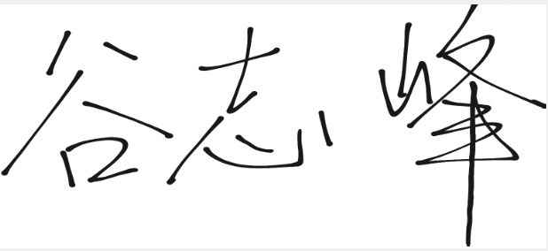 2025 年 5 月 20日

